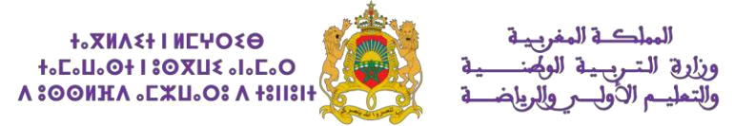  األكاديمية الجهوية | : |  | اسم األستاذ)ة( | :
املديرية اإلقليمية | : |  | املوسم الدراس ي | : | 2024-2023
املؤسسة التعليمية | : |  | املرجع املعتمد | : | الواضح في النشاط العلمي

التوزيع السنوي لمادة النشاط العلمي - المستوى الثالث
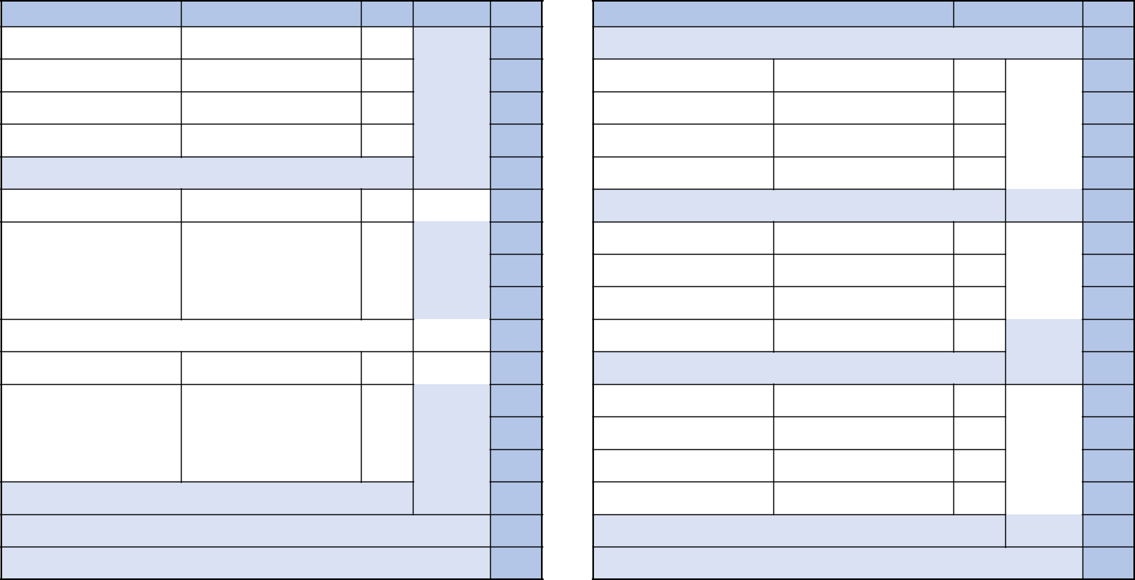

األسبوع

1

المحور | الحصص

الحصة األولى في األسبوع | الحصة الثانية في األسبوع

تقويم تشخيصي ودعم استدراكي

األسبوع

18

المحور

الحصص

1 و 2

الحصة األولى في األسبوع

ماذا يحدث عندما يالمس جسم ساخن جسما

باردا؟

الحصة الثانية في األسبوع

كيف أستعمل المحرار؟

2

3

4

5

 | 1 و 2
 | 3 و 4
صحة اإلنسان | 5 و 6
والتفاعل مع البيئة | 5 و 6
 | 7 و 8

ما مسار الهواء الذي أتنفسه؟

ما مصادر األغذية التي أتناولها؟

كيف يحصل جسمي على الطاقة؟

ما السلوكات التي تحافظ على صحة جيدة؟

ما أثر التلوث على الجهاز التنفسي

ما مكونات الوجبة الغذائية المتوازنة؟

ما األغذية التي يمكن أن تضر جسمي؟

مشروع تحضير وجبة غذائية متوازنة

19

20

21

22

أشكال وطرق نقل

الطاقة - القوى والحركة

3 و 4

5 و 6

7 و 8

لماذا ال يصل الضوء إلى جميع األماكن؟

بماذا يتميز المغناطيس؟

كيف أحرك جسما بواسطة نابض أو شريط

مطاطي؟

تقويم ودعم تعلمات الوحدة الرابعة

كيف يتغير طول الظل؟

ما أنواع القوى؟

مشروع صناعة محرار

6

تقويم ودعم تعلمات الوحدة األولى

23

 | 1 و 2 | كيف أميز بين ذكور وإناث الحيوانات؟ | كيف أميز الحيوان الولود عن البيوض؟

7

8

9

 | 1 و 2
 | 3 و 4
تصنيف المادة | 5 و 6
وخصائصها | 5 و 6

كيف أكشف عن بعض خاصيات الهواء؟

ما المادة الضرورية الحتراق الفحم؟

ما أنواع الخالئط؟

إلى ماذا تحتاج الشمعة لكي تحترق؟

كيف أكشف عن بعض خصائص الفلزات؟

كيف يمكن فصل مكونات خليط غير متجانس؟

24

25

26

دورات الحياة

والتوالد والوراثة عند الكائنات الحية

3 و 4 | كيف أنجز دورة حياة حيوان؟ | ما مراحل دورة حياة نبات الفاصوليا؟
5 و 6 | ما مراحل دورة حياة شجرة؟ | كيف تتكاثر النباتات بدون بذور؟
7 و 8 | كيف يتم انتقال صفات اآلباء إلى الذرية؟ | مشروع تربية حيوان

10

11

7 و 8

هل يذيب الماء جميع المواد؟ | مشروع تحضير شراب السكر

تقويم ودعم تعلمات الوحدة الثانية

27

28

 |  | تقويم ودعم تعلمات الوحدة الخامسة
 | 1 و 2 | ما مكونات سطح األرض؟ | ما هي تأثيرا ت المياه الجارية والرياح على
 | 1 و 2 | ما مكونات سطح األرض؟ | اليابسة؟

12

13

14

15

 | 1 و 2
الكائنات الحية | 3 و 4
ووظائفها | 5 و 6
وتفاعالتها مع | 5 و 6
البيئة | 7 و 8

بماذا يتميز الكائن الحي؟

كيف أميز بين مختلف الحيوانات؟

بماذا يتميز الحيوان العاشب؟

بماذا تتغذى النباتات الخضراء؟

كيف أميز بين مجموعات الكائنات الحية؟

بماذا يتميز الحيوان الالحم؟

ما وظائف األعضاء األساسية للحيوانات؟

مشروع تصنيف الحيوانات

29

30

31

32

الخصائص الطبيعية لألرض ومواردها -
األرض في النظام الشمسي

3 و 4 | من أين تستمد األرض الضوء والحرارة؟ | ما كواكب المجموعة الشمسية؟
5 و 6 | ما حركة الكواكب بالنسبة للشمس؟ | مشروع صناعة مجسم للمجموعة الشمسية
7 و 8 | ما عناصر الطقس الواردة في النشرة الجوية؟ | ما أهمية الطقس في حياتنا؟

تقويم ودعم تعلمات الوحدة السادسة

16

17

تقويم ودعم تعلمات الوحدة الثالثة

تقويم ودعم تعلمات األسدس األول

33

34

تقويم ودعم تعلمات األسدس الثاني

إجراءات آخر السنة

توقيع األستاذ)ة(: توقيع املدير)ة(: توقيع املفتش)ة(:

